Cache基本概念
Cache指的是高速缓存简称缓存，原始意义是指访问速度比一般随机存取存储器（RAM）快的一种RAM，通常它不像系统主存那样使用DRAM技术，而使用昂贵但较快速的SRAM技术。
在CPU中，Cache是介于内存和处理器之间的缓存，用于存放CPU即将可能使用的数据，当CPU要使用的数据在Cache中取到时，便不再需要到内存去存取数据，从而减少处理器访问内存的次数。 提供“缓存”的目的是为了让数据访问的速度适应CPU的处理速度，由于CPU的运行速度远快于存储器的存储速度，当处理器通过内存存取一次数据将耗费数十个时钟周期，而处理器访问Cache则只需要一个或者几个时钟周期，所以Cache的出现极大的减小了CPU运行速度和存储速度的差距。设想一下一个主频2GHz的4-way超标量处理器访问一个100ns的DRAM, 在访问一次DRAM时间内，处理器内部可以执行800条指令，这是不可以接受的，所以就有了和处理器一样工艺制造的L1Cache，紧密耦合在处理器内，得以让处理器能够直接访问Cache得到数据。虽然Cache能极大的提升处理器的性能，但是在一块芯片中，Cache的容量大小一般只有1KB到32KB，而这相较于内存存储的几个GB甚至TB的数据来说，Cache的容量是微乎其微的,Cache只能缓存内存的一小部分数据，但是Cache依然能够让处理器取到大部分需要的数据，其中的原理是内存中“程序执行与数据访问的局域性行为”，即一定程序执行时间和空间内，被访问的代码集中于一部分，所以Cache中缓存的数据都是被近期访问过数据或者可能会被访问的数据，这样就使得Cache的命中率大大提高。
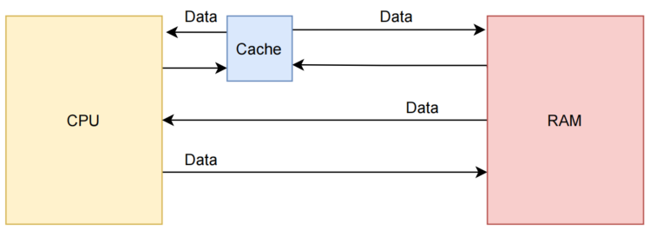
前面提到的Cache，称之为L1 Cache（第一级Cache）。我们在L1 Cache后面连接L2 Cache，在L2 Cache和主存之间连接L3 Cache。等级越高，速度越慢，容量越大。但是速度相比较主存而言，依然很快。

Cache size
cache的大小称之为cache size，代表cache可以缓存最大数据的大小

Cache line
将cache平均分成相等的很多块，每一个块大小称之为cache line，其大小是cache line size。例如一个64 Bytes大小的cache。如果我们将64 Bytes平均分成64块，那么cache line就是1字节，总共64行cache line。如果我们将64 Bytes平均分成8块，那么cache line就是8字节，总共8行cache line。现在的硬件设计中，一般cache line的大小是4-128 Bytes。
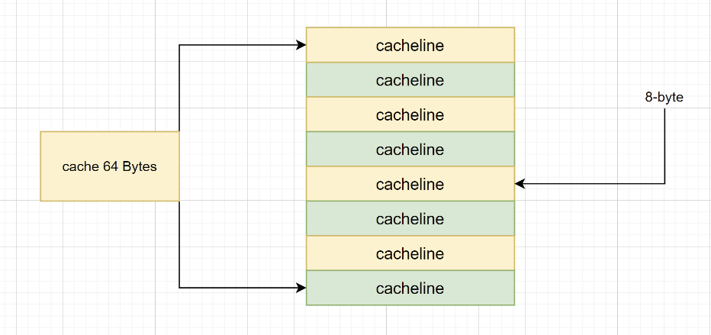

Cache index
某一个cache line的编号
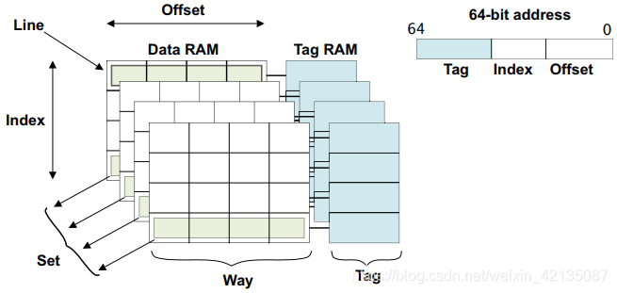

Cache offset
在某一个index的cache line里的data段里的偏移

Cache tag
每一个cache line包含tag段和data段。每一个cache line都对应唯一一个tag，tag中保存的是整个地址位宽去除index和offset使用的bit剩余部分。下图地址绿色部分。
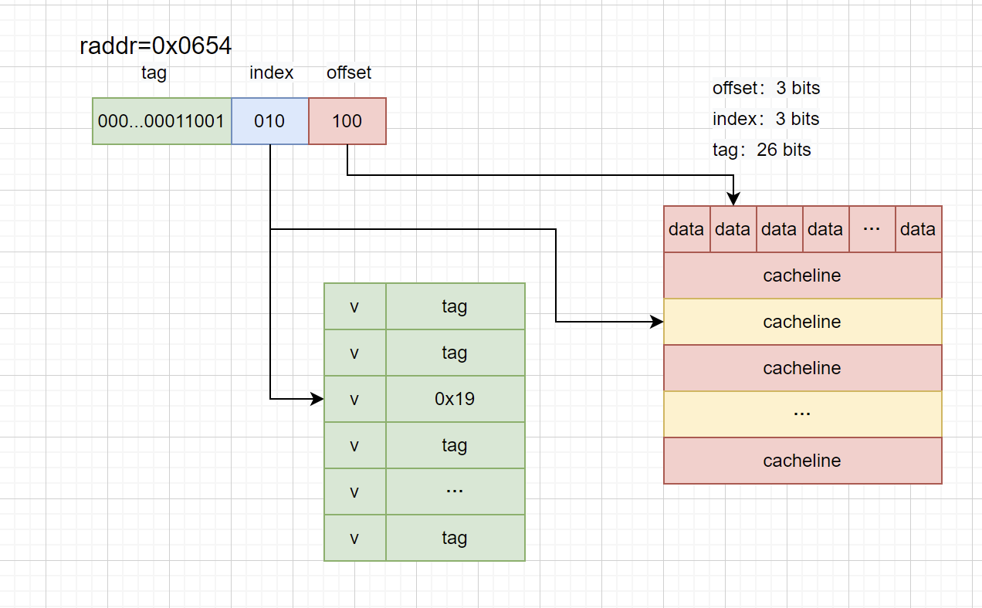
tag和index、offset三者组合就可以唯一确定一个地址了
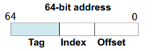
当我们根据地址中index位找到cache line后，取出当前cache line对应的tag，然后和地址中的tag进行比较，如果相等，这说明cache命中。如果不相等，说明当前cache line存储的是其他地址的数据，这就是cache缺失。
tag旁边还有一个valid bit，这个bit用来表示cache line中数据是否有效

Cache way
将cache平均分成多份，每一份就是一路
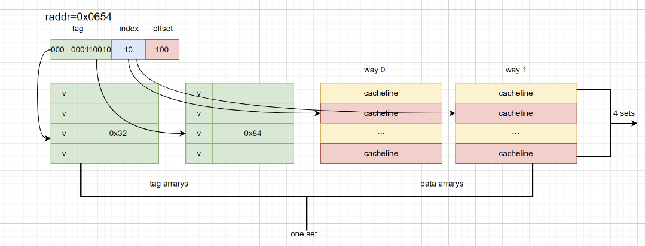

Cache set
cache被分成2路，每路包含4行cache line。我们将所有索引一样的cache line组合在一起称之为set。

cache line / entry / set / way的概念
每个cache set内包含的cache line个数由way个数来决定。Set个数由每路包含cache line数量决定，跟index的宽度有关(set==index)。Entry就是cache line + tag + valid的全集

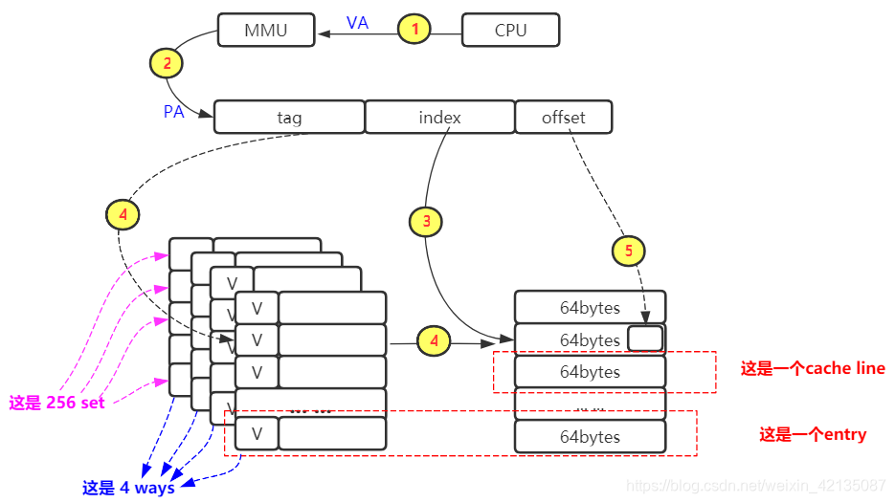

直接映射缓存
直接映射缓存在硬件设计上会更加简单，因此成本上也会较低。根据直接映射缓存的工作方式，我们可以画出主存地址0x00-0x88地址对应的cache分布图。
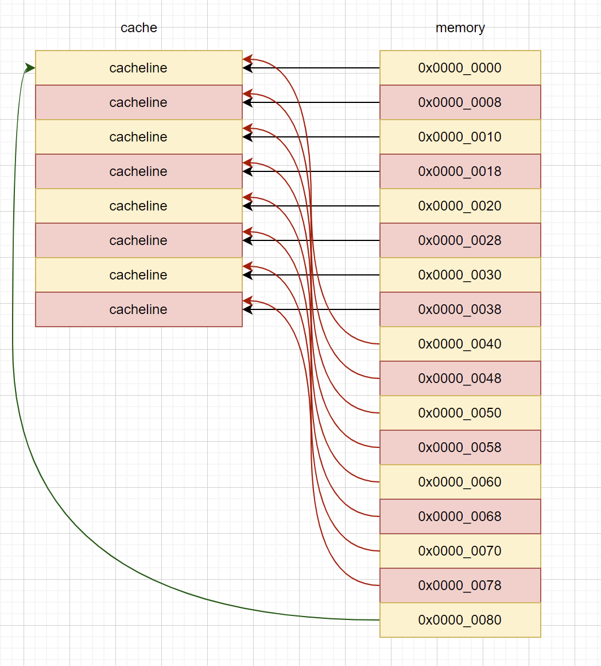
地址0x00-0x3f地址处对应的数据可以覆盖整个cache。0x40-0x7f地址的数据也同样是覆盖整个cache。我们现在思考一个问题，如果一个程序试图依次访问地址0x00、0x40、0x80，cache中的数据会发生什么呢？首先我们应该明白0x00、0x40、0x80地址中index部分是一样的。因此，这3个地址对应的cache line是同一个。所以，当我们访问0x00地址时，cache会缺失，然后数据会从主存中加载到cache中第0行cache line。当我们访问0x40地址时，依然索引到cache中第0行cache line，由于此时cache line中存储的是地址0x00地址对应的数据，所以此时依然会cache缺失。然后从主存中加载0x40地址数据到第一行cache line中。同理，继续访问0x80地址，依然会cache缺失。这就相当于每次访问数据都要从主存中读取，所以cache的存在并没有对性能有什么提升。访问0x40地址时，就会把0x00地址缓存的数据替换。这种现象叫做cache颠簸（cache thrashing）。针对这个问题，引入多路组相连缓存。
- 优点:硬件设计上会更加简单、成本也较低
- 缺点: 容易出现cache颠簸（cache thrashing）影响性能

两路组相连缓存(Two-way set associative cache)
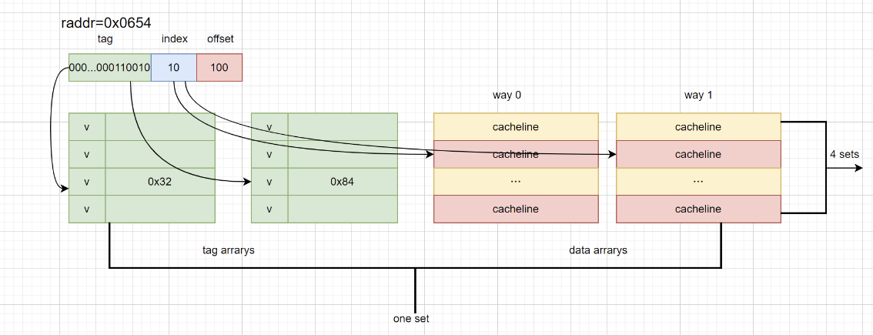
cache被分成2路，每路包含4行cache line。我们将所有索引一样的cache line组合在一起称之为组。例如，上图中一个组有两个cache line，总共4个组。我们依然假设从地址0x0654地址读取一个字节数据。由于cache line size是8 Bytes，因此offset需要3 bits，这和之前直接映射缓存一样。不一样的地方是index，在两路组相连缓存中，index只需要2 bits，因为一路只有4行cache line。上面的例子根据index找到第2行cache line（从0开始计算），第2行对应2个cache line，分别对应way 0和way 1。因此index也可以称作set index（组索引）。先根据index找到set，然后将组内的所有cache line对应的tag取出来和地址中的tag部分对比，如果其中一个相等就意味着命中。 因此，两路组相连缓存较直接映射缓存最大的差异就是：第一个地址对应的数据可以对应2个cache line，而直接映射缓存一个地址只对应一个cache line。那么这究竟有什么好处呢？ 两路组相连缓存优缺点 两路组相连缓存的硬件成本相对于直接映射缓存更高。因为其每次比较tag的时候需要比较多个cache line对应的tag（某些硬件可能还会做并行比较，增加比较速度，这就增加了硬件设计复杂度）。为什么我们还需要两路组相连缓存呢？因为其可以有助于降低cache颠簸可能性。那么是如何降低的呢？根据两路组相连缓存的工作方式，我们可以画出主存地址0x00-0x4f地址对应的cache分布图。
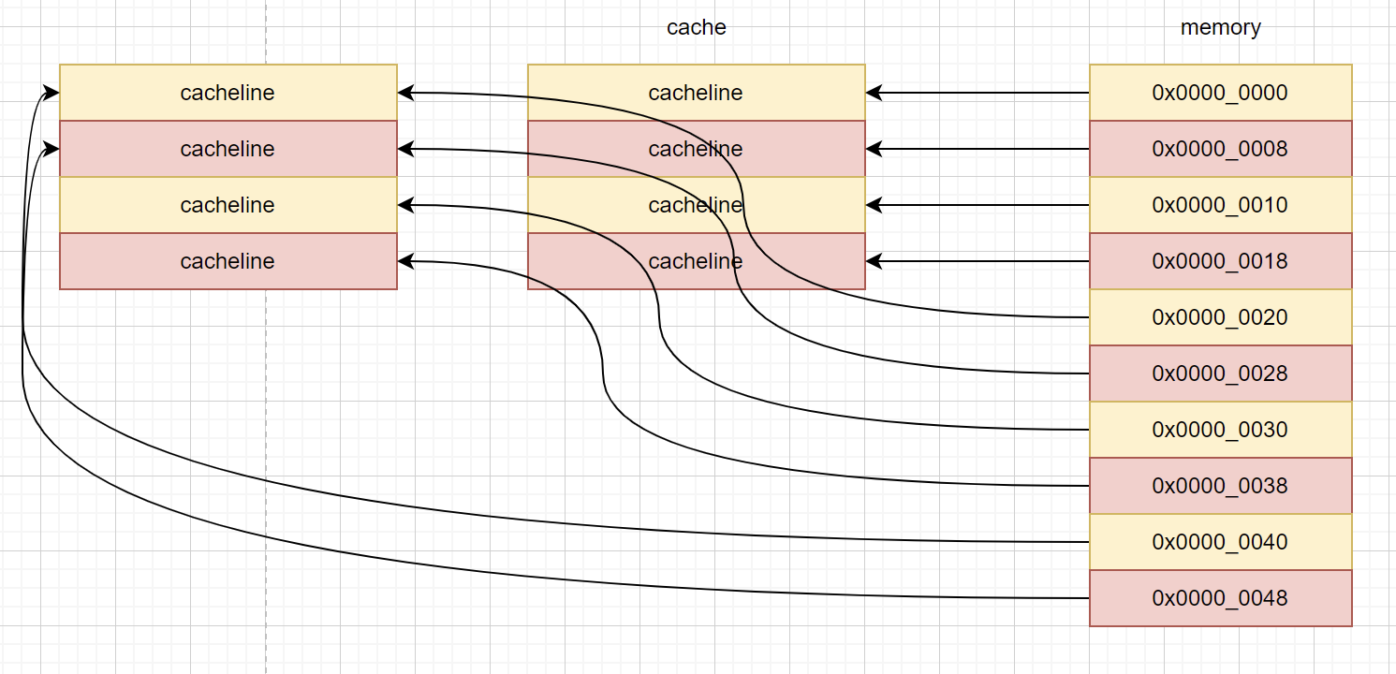
现在0x00地址的数据可以被加载到way 1，0x40可以被加载到way 0。这样是不是就在一定程度上避免了直接映射缓存的尴尬境地呢？在两路组相连缓存的情况下，0x00和0x40地址的数据都缓存在cache中。试想一下，如果我们是4路组相连缓存，后面继续访问0x80，也可能被被缓存。 因此，当cache size一定的情况下，组相连缓存对性能的提升最差情况下也和直接映射缓存一样，在大部分情况下组相连缓存效果比直接映射缓存好。同时，其降低了cache颠簸的频率。从某种程度上来说，直接映射缓存是组相连缓存的一种特殊情况，每个组只有一个cache line而已。因此，直接映射缓存也可以称作单路组相连缓存。
- 优点:减少cache颠簸出现频率
- 缺点: 增加硬件设计复杂读、成本较高(需要比较多个cache line的TAG)

全相联缓存
既然组相连缓存那么好，如果所有的cache line都在一个组内。岂不是性能更好。是的，这种缓存就是全相连缓存。由于所有的cache line都在一个组内，因此地址中不需要set index部分。因为，只有一个组让你选择，间接来说就是你没得选。我们根据地址中的tag部分和所有的cache line对应的tag进行比较（硬件上可能并行比较也可能串行比较）。哪个tag比较相等，就意味着命中某个cache line。因此，在全相连缓存中，任意地址的数据可以缓存在任意的cache line中。所以，这可以最大程度的降低cache颠簸的频率，但是硬件成本上也是更高。
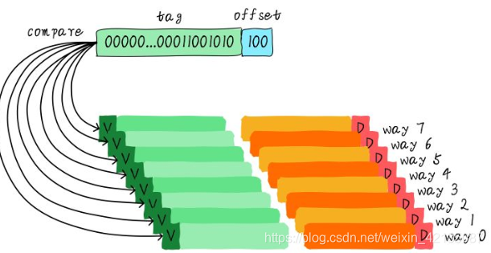
- 优点:最大程度的降低cache颠簸的频率
- 缺点: 增加硬件设计复杂读、成本较高(需要比较多个cache line的TAG)
这种cache的地址中，无需index了.

Cache查询举例
举例：L1-dcache ：一个大小64KB的cache，4路256组相连，cache line为64bytes
在L1-dcache中的查询过程： cpu发起一个虚拟地址，经过MMU转换为物理地址，根据index去查找cache line（因为是四路相连的cache，所以可以查询到4个cache line），然后对比TAG（先看invalid位，再对比TAG值），然后再根据offset找到具体的bytes取出数据
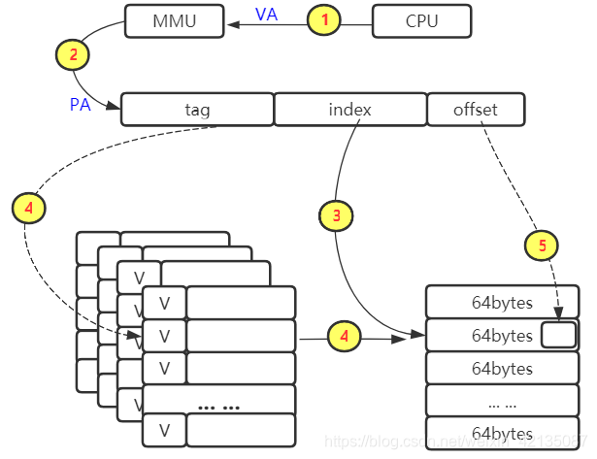

Cache种类
PIPT : Physically Indexed, Physically Tagged
VIVT : Virtually Indexed, Virtually Tagged
VIPT : Virtually Indexed, Physically Tagged ---- 在armv8的芯片中，一般都是这种

Cache分配策略
cache的分配策略是指我们什么情况下应该为数据分配cache line。

Read allocation
当CPU读数据时，发生cache缺失，这种情况下都会分配一个cache line缓存从主存读取的数据。默认情况下，cache都支持读分配。

Write allocation
当CPU写数据发生cache缺失时，才会考虑写分配策略。当我们不支持写分配的情况下，写指令只会更新主存数据，然后就结束了。当支持写分配的时候，我们首先从主存中加载数据到cache line中（相当于先做个读分配动作），然后会更新cache line中的数据。

Cache更新策略
cache更新策略是指当发生cache命中时，写操作应该如何更新数据。cache更新策略分成两种：写直通和回写。

Write through
当CPU执行store指令并在cache命中时，我们更新cache中的数据并且更新主存中的数据。cache和主存的数据始终保持一致。
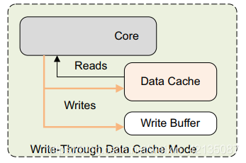

Write back
当CPU执行store指令并在cache命中时，我们只更新cache中的数据。每个cache line中会有一个bit位记录数据是否被修改过，称之为dirty bit。主存中的数据可能是未修改的数据，而修改的数据躺在cache中。cache和主存的数据可能不一致
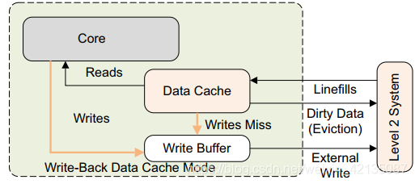

ARM cache硬件架构
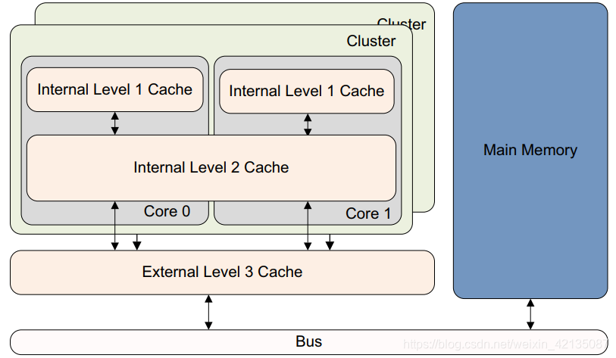
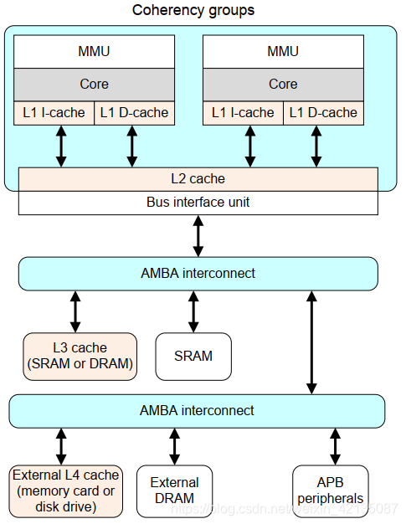
在ARM architecture的设计中,cache有三级: L1、L2、L3.
L1 cache是每个ARM core私有的，L1 Cache又分为i-cache、d-cache，
L2 cache是在每个cluster中所有Arm core共享的，不区分icache和dcache.
L3 cache是所有所有cluster共享的.

ARMv8多级cache访问内存
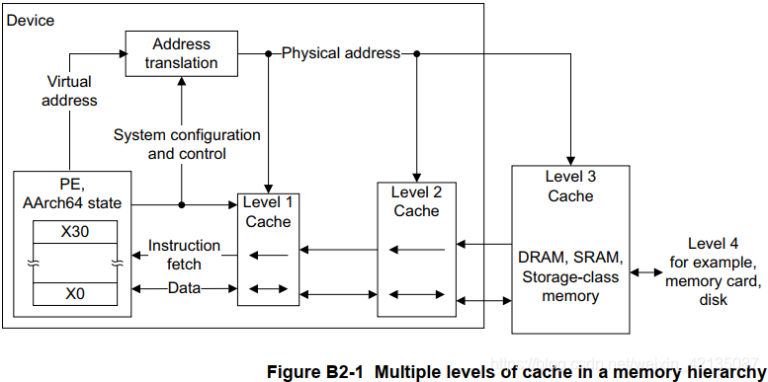
在armv8中，PIPT的cache中，当cpu需要访问一个虚拟地址、首先需要经过MMU转换成物理地址，然后再到L1、L2、 L3中查询相应数据。

Cache一致性
